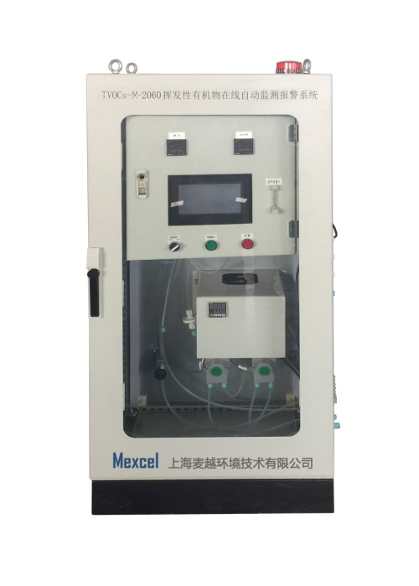
M-2060 TVOC固定污染源排放系统（PID）
产品概述
M-2060型固定污染源TVOC在线报警监测系统(PID)由取样子系统、预处理子系统、气态污染物（TVOC）监测子系统、烟气参数（温度、压力等）监测子系统和数据采集与处理子系统组成，烟气经预处理系统除尘除水，再通光离子检测仪进行测量分析，经过分析后得到测量浓度，再经数据处理上传工控电脑与环保平台。采用光离子检测技术，响应时间快，检测灵敏度高；预处理单元稳定可靠，集成多种先进技术，包括：国际领先的隔膜泵技术，气路堵塞自动检测及保护技术、热电制冷除湿技术。
技术指标 产品特点
设备名称 | 固定污染源TVOC在线报警监测系统(PID)
型 号 | M-2060
监测因子 | TVOC
监测原理 | PID光离子化分析
量 程 | TVOC 0~20/50/100/200/1000/5000mg/m3
检测下限 | TVOC ：1ppm
漂移/重复性 | ±1%
尺 寸 | 500mm×240mm×800mm
伴热温度 | 120℃～180℃
防护等级 | 机柜IP42，其他IP65
供 电 | 220V，50Hz
工作温度 | -10℃～+40℃
工作湿度 | 0～95%RH（不结露）
通讯接口 | 满足政府机关联网要求（串口、以太网口、模拟量接口等）
通讯协议 | 满足政府机关通讯协议要求（Modbus、TCP/IP、4-20mA等）
远程控制 | 具备远程网络诊断功能。

- 预处理单元稳定可靠，集成多种先进技术，包括：进口隔膜
泵技术，气路堵塞自动检测及保护技术、热电制冷除湿技术
- 系统防爆设计、体积小、安装简单、成本低
- 系统采用中文显示界面，维护简便
- 采用光离子检测技术，响应时间快，检测灵敏度高

应用领域
M-2060型TVOC在线连续监测系统（PID）广泛应用于各种固定污染源有机物排放的实时监测，其中包括：涂装行业、印染行业、印刷行业、炼油企业、制药企业、化工企业、汽车企业、半导体企业、制革企业、铸造企业以及油品的存储、运输和加油站等各个领域。

